«Батищево»

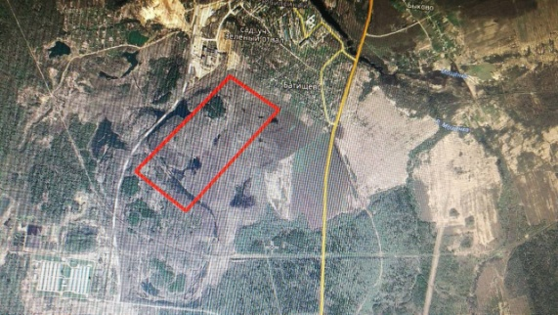 |  | 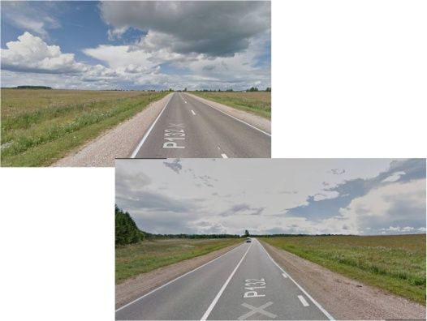
Месторасположение инвестиционной площадки Кадастровый номер (при наличии) | Смоленская область, Вяземский район, Кайдаковское с/п, в районе дер. Батищево
Категория земель и вид разрешенного использования | Свободные земли, производственная зона
Общая площадь | 70 га
Форма собственности | Неразграниченная госсобственность
Условия приобретения аренда/выкуп | Аренда (с правом выкупа)
Наличие строений (площадь, этажность и высота потолков) | Нет
Краткая характеристика инженерной инфраструктуры (в случае ее отсутствия – информация о возможности подключения) | Газ , примыкает к участку До 20000 м3/час.  Электроэнергия - 100 м, до 5,5 МВт.  Водоснабжение и Водоотведение - Возможно строительство локальных сооружений
Транспортная доступность (наличие жд ветки, прилегание автомобильной дороги, наличие и покрытие подъездной автомобильной дороги) | Автодорога – 200м. (Вязьма – Калуга, твердое асфальтобетонное покрытие, двухполосная, без ограничений.), подъездная дорога (покрытие ПГС)
Дополнительные сведения
Формы поддержки инвестиционной деятельности | Возможность снижения стоимости аренды на 90% на срок до трех лет.  Возможность снижения ставки земельного налога до 0,3% на срок до трех лет.
Контактные данные | ФИО |  | Кустарева Яна Витальевна, начальник управления по архитектуре и землеустройству
 | Телефон |  | +7 (48131) 2-46-28
 | E-mail: |  | uaz@admin-smolensk.ru
 | Эл. адрес сайта (при наличии) |  | https://vyazma.admin-smolensk.ru/

